**Testing Report**



Diseño y Pruebas II

2024/25

Group: C1.009

GitHub Organization: <https://github.com/DP2-2024-2025-C1-009>

Hugo Borrego Angulo

hugborang@alum.us.es

# 

# 

# Índice

**Índice 2**

**Tabla de versiones 2**

**Introducción 2**

**Contenido 3**

Testing funcional 3

Flight 3

Leg 5

Coverage 8

Testing de rendimiento 10

Antes 10

Después 12

Comparativa con el ordenador de un compañero 14

**Conclusiones 17**

**Bibliografía 17**

# 

# 

# Tabla de versiones

| Versión | Fecha | Comentarios |
| --- | --- | --- |
| 1.0 | 25/05/2025 | Primera versión |
| 1.1 | 26/05/2025 | Completar documento |

# Introducción

El presente documento constituye el **informe de pruebas** del proyecto, estructurado conforme a las directrices establecidas. Su objetivo es ofrecer una visión clara, organizada y basada en datos sobre las fases de pruebas funcionales y pruebas de rendimiento.

En el **primer capítulo**, se describe en detalle la comprobación funcional del sistema. Los casos de prueba se agrupan por funcionalidad e incluyen una descripción concisa, así como una evaluación de su eficacia a la hora de detectar errores. Estas pruebas se han llevado a cabo de forma sistemática utilizando Eclipse.

En el **segundo capítulo**, se presentan los resultados de las pruebas de rendimiento. Se incluyen gráficos representativos y un análisis estadístico del tiempo de respuesta del sistema con un intervalo de confianza del 95%. También se incluye una comparativa de rendimiento entre dos ordenadores

# Contenido

## Testing funcional

Nota: Para los casos de prueba se ha usado la metodología y los datos recomendados por el profesorado.

### Flight

**manager/flight/create**

Para validar esta funcionalidad, se comenzó enviando el formulario vacío para verificar las restricciones básicas. A continuación, se probaron exhaustivamente los casos positivos y negativos de cada uno de los campos del formulario. Finalmente, se procedió a la creación de un vuelo con datos completamente válidos.

En cuanto a las pruebas de hacking, se intentó acceder al formulario desde un rol distinto al de *manager*, y también se trató de crear vuelos utilizando identificadores válidos, inválidos o inexistentes como por ejemplo 999. En todos los intentos no autorizados, el sistema respondió correctamente con un error 500 indicando falta de permisos de autorización *(Non authorised)*

No he detectado ningún error durante el intento de hackeo, ni en la creación y comprobación de las validaciones.

**manager/flight/list**

La funcionalidad de listado fue validada accediendo desde un usuario con rol *manager*, confirmando que los vuelos aparecen correctamente en el sistema, completando así la prueba positiva.

Para comprobar la seguridad, se intentó acceder al listado de vuelos desde un rol no autorizado y se obtuvo el error de autorización correspondiente *500 Non authorised*

No se encontraron fallos durante estas pruebas.

**manager/flight/delete**

Durante la verificación de esta funcionalidad, se realizaron pruebas eliminando distintos tipos de vuelos: uno no publicado sin tramos asociados, otro no publicado con tramos asignados, y finalmente, un vuelo no publicado cuyos tramos ya estaban publicados. En este último caso, el sistema devolvió adecuadamente un mensaje de validación indicando que no es posible borrar vuelos si alguno de sus tramos se encuentra publicado.

En la prueba de hacking, se intentó eliminar con el mismo usuario un vuelo que no existía y otro ya publicado. También se intentó eliminar un vuelo de otro *manager*, y finalmente, se probó con un rol no autorizado para la acción. En todos los escenarios, se devolvió correctamente un error 500 por falta de autorización.

No encontré ningún fallo al realizar los test de hack y safe de delete.

**manager/flight/publish**

Para asegurar el correcto funcionamiento de esta funcionalidad y sus restricciones, se realizaron los siguientes escenarios: Publicación exitosa de un vuelo con un tramo publicado, publicación exitosa de un vuelo con múltiples tramos publicados, intento de publicación de un vuelo con varios tramos aún no publicados, recibiendo el aviso correspondiente, intento de publicación de un vuelo sin tramos asignados, también obteniendo la advertencia esperada.

En la prueba de seguridad, se trató de publicar con el mismo usuario un vuelo inexistente y otro ya publicado. Además, se intentó publicar un vuelo perteneciente a otro *manager*. En todos los casos, el sistema devolvió correctamente un error 500 not authorised.

En este test encontré un **fallo** en mi proyecto ya que al modificar valores y luego intentar publicar el flight, obtenía un error inesperado que tuve que arreglar.

Hice varios cambios en los métodos de *ManagerFlightUpdateService* y pude arreglar el error.

**manager/flight/show**

Para comprobar esta funcionalidad, se accede desde el listado a los detalles de un vuelo publicado y de otro no publicado, verificando que ambos se mostraban adecuadamente.

Respecto a la prueba de hacking, se intentó acceder a los detalles de un vuelo inexistente con el mismo usuario, un id inexistente como 999 y desde otro rol no autorizado.Todas las acciones no autorizadas arrojaron un error 500 correctamente.

No se encontraron fallos en esta funcionalidad tras el proceso de testeo.

**manager/flight/update**

En las pruebas de actualización, se comenzó enviando el formulario vacío para verificar las validaciones básicas. Posteriormente, se probaron tanto entradas válidas como inválidas para todos los campos, y finalmente, se actualizó satisfactoriamente un vuelo con datos válidos.

En cuanto a la seguridad, se intentó modificar un vuelo inexistente y otro ya publicado con el mismo usuario. También se intentó actualizar un vuelo perteneciente a otro *manager*, y finalmente se repitió la acción desde un rol no autorizado. Todos los intentos no autorizados devolvieron el correspondiente error *500 not authorised.*

No se encontraron fallos en esta funcionalidad tras el proceso de testeo.

### Leg

**manager/leg/create**

Para verificar esta funcionalidad, se ha comenzado enviando el formulario sin completar y, posteriormente, se han probado tanto los escenarios positivos como negativos para cada uno de los campos. Finalmente, se logró crear un *leg* completamente válido. También se probaron las validaciones específicas de solapamiento de legs y fechas futuras de llegada y salida

Para los casos de hacking se cubrieron los siguientes situaciones:

* Crear un leg con el masterId de un flight que ya estaba publicado
* Crear un leg con un id erróneo
* Intentar crear un leg desde un rol que no tuviese el acceso permitido
* Cambiar los ids y los valores de arrivalAirport, departureAirport y aircraft desde la consola para desarrolladores

Obtuve el error 500 “not authorised” en todas las situaciones.

En este caso las pruebas si me ayudaron a detectar **errores**. En un principio no tenía bien cubiertas todas las posibilidades de hacking en el authorise del servicio de creación de legs. Me faltaban validaciones relacionadas con draftMode.  
También tuve problemas a la hora de hacer replay en los test porque me aparecian error relacionados con el payload. Los solucioné cambiando el metodo load()

También me di cuenta de que los errores al cambiar los ids y los valores de arrivalAirport, departureAirport y aircraft no eran los esperados y tuve que incluir la validación correspondiente en el authorise del servicio.

**manager/leg/list**

Se accedió al listado de tramos desde una cuenta con rol manager, verificando que todos los elementos se mostraban correctamente, cumpliendo así con los criterios positivos de la funcionalidad.

Para probar accesos indebidos, se intentó acceder al listado desde un usuario con un rol no autorizado, obteniendo el error correspondiente de falta de permisos.

No se hallaron errores en esta funcionalidad.

**manager/leg/delete**

Durante la prueba, se procedió a eliminar un tramo no publicado que se encontraba vinculado a un vuelo

En los tests de seguridad, se intentó eliminar un tramo inexistente y otro ya publicado con el mismo usuario. Además, se probó que un usuario manager intentase borrar los legs de otro usuario manager. También se probó la eliminación desde un rol no autorizado para la acción. En todos los escenarios se devolvió correctamente un error 500 de no autorizado *(Non authorised)*

**manager/leg/show**

Para probar esta funcionalidad, se accedió al listado de tramos y luego a los detalles de un tramo tanto publicado como no publicado. En ambos casos, la información se mostró correctamente.

Para la prueba de hacking se intentó acceder a un tramo inexistente, a un tramo que no pertenece al usuario actual autorizado, y desde un rol no autorizado

Todas estas acciones no autorizadas retornaron correctamente un error 500.

No se identificaron fallos en esta funcionalidad.

**manager/leg/publish**

Para verificar esta funcionalidad, se ha comenzado enviando el formulario sin completar y, posteriormente, se han probado tanto los escenarios positivos como negativos para cada uno de los campos. Finalmente, se logró publicar el *leg*. También se probaron las validaciones específicas del servicio (en este caso la restricción de fechas futuras teniendo en cuenta el reloj del sistema)

Para los casos de hacking se cubrieron los siguientes situaciones:

* Intentar publicar un leg ya publicado
* Publicar un leg con un id incorrecto o no existente
* Intentar publicar un leg desde un rol que no tuviese el acceso permitido
* Cambiar los ids y los valores de arrivalAirport, departureAirport y aircraft desde la consola para desarrolladores y posteriormente intentar publicar

En todas las pruebas se devolvió el error 500 correspondiente.

En esta funcionalidad se encontraron errores de validación del authorise. No se estaban contemplando las diferencias entre legs publicados y no publicados y tuve que corregirlo.

**manager/leg/update**

Para verificar esta funcionalidad, se ha comenzado enviando el formulario sin completar y, posteriormente, se han probado tanto los escenarios positivos como negativos para cada uno de los campos. Finalmente, se logró actualizar el *leg*. También se probaron las validaciones específicas del servicio (en este caso la restricción de fechas futuras teniendo en cuenta el reloj del sistema)

Para los casos de hacking se cubrieron los siguientes situaciones:

* Intentar actualizar un leg ya publicado
* Actualizar un leg con un id incorrecto o no existente
* Intentar actualizar un leg desde un rol que no tuviese el acceso permitido
* Cambiar los ids y los valores de arrivalAirport, departureAirport y aircraft desde la consola para desarrolladores y posteriormente intentar actualizar

En todas las pruebas se devolvió el error 500 correspondiente.

En esta funcionalidad se encontraron errores de validación del authorise. No se estaban contemplando las diferencias entre legs publicados y no publicados y tuve que corregirlo.

## Coverage

A continuación se incluyen capturas de pantalla y explicaciones relacionadas con la cobertura obtenida al realizar las pruebas.

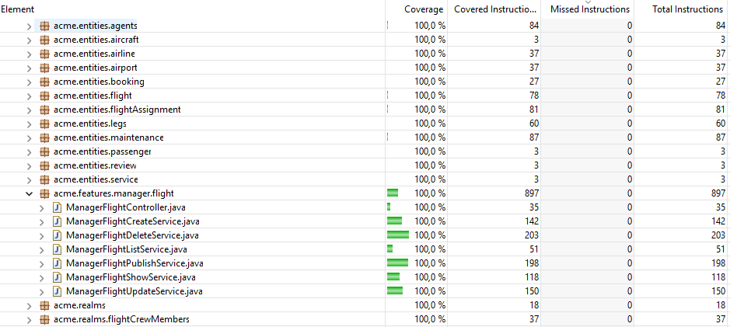

He obtenido un **100%** en la cobertura de las pruebas relacionadas con **Flight** por lo que he ejecutado todas las instrucciones disponibles.

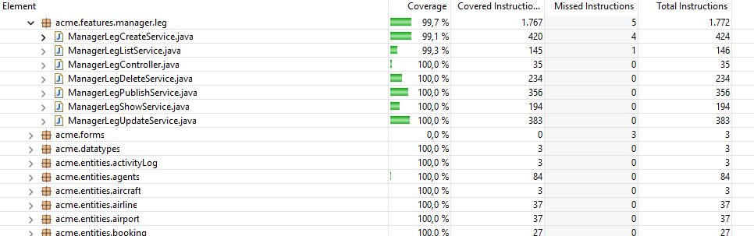

He obtenido un **99,7%** en cobertura de las pruebas relacionadas con Leg. Las instrucciones que no se han ejecutado están relacionadas con líneas que contienen un “&&”. El mensaje obtenido es *1 of 4 branch missed*. No he conseguido ejecutar una de las cuatro opciones posibles durante los tests



Aquí podemos comprobar la cobertura en las validaciones a nivel de entidad de Leg y de Flight (LegValidator y FlightValidator).

No se ha llegado al **100%** de cobertura en estos casos ya que existen validaciones que no se pueden ejecutar probando la aplicación. Estas validaciones están incluidas para comprobar los datos de prueba.

Por ejemplo:

Existe una validación en *FlightValidator* que comprueba que los tramos de un vuelo están ordenados correctamente. Esta validación no se puede cubrir al 100% porque las leg son previamente validadas a la hora de crearlas desde la aplicación

## Testing de rendimiento

Se presentan los resultados de las pruebas de rendimiento. Se incluyen gráficos representativos y un análisis estadístico del tiempo de respuesta del sistema con un intervalo de confianza del **95%**

En primer lugar se ejecutaron los tests sobre el repositorio sin ningún tipo de cambio relacionado con optimizar el rendimiento. Después se corrieron las mismas pruebas pero haciendo uso de ***@Index*** para tratar de optimizar las consultas del repositorio lo máximo posible (según lo aprendido en el **S02 de la lección 4**)

Primero analizaremos los datos de la primera ejecución y luego los compararemos con la segunda

### Antes

Los resultados obtenidos se pueden visualizar en las siguientes imágenes:

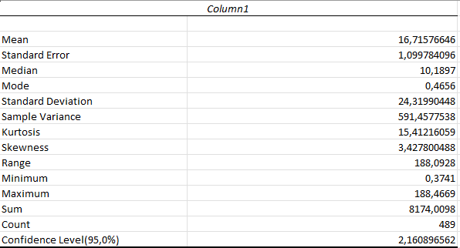

Estos son los datos estadísticos resumidos obtenidos para la primera prueba sin realizar los índices

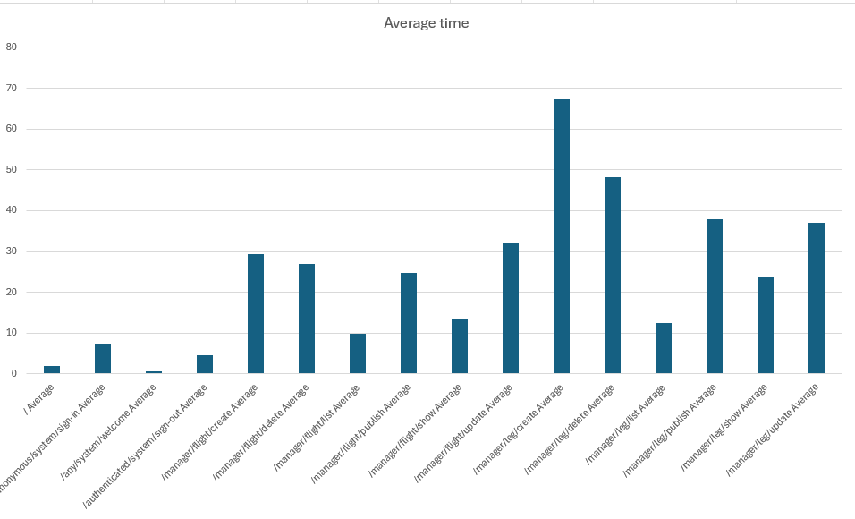

En esta gráfica podemos observar el tiempo medio de respuesta por tipo de petición. Podemos comprobar que el **MIR** es la creación de legs “manager/leg/create”. Tras obtener estos datos consulte el servicio de creación de legs para comprobar posibles mejoras a simple vista.

Antes de hacer cambios en el código quería realizar las pruebas habiendo incluidos los índices porque podrían estar muy relacionados con las peticiones que más tardan en ejecutarse.

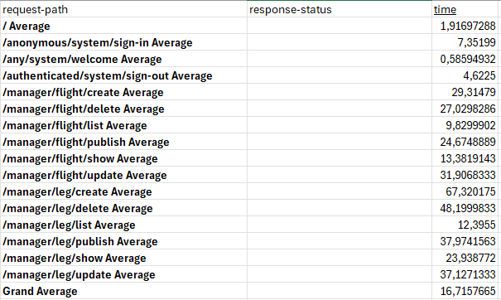



### Después

Tras agregar los índices en las entidades de **Flight** y **Leg** obtuve las siguientes estadísticas. Se muestran en comparación con las pruebas anteriores.

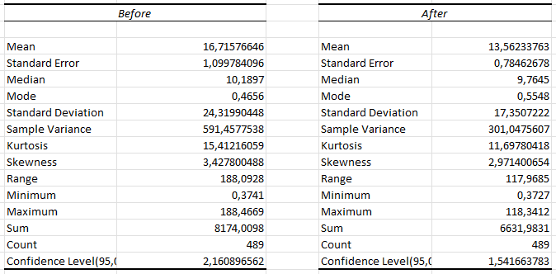

Como podemos observar, ha habido un cambio significativo en los datos estadísticos proporcionados por la columna *time.*

Para comparar adecuadamente los intervalos de confianza calculados tras ejecutar las pruebas, se ha realizado la prueba **Z-Test** sobre las columnas de tiempos generados.

Los datos obtenidos son los siguientes:

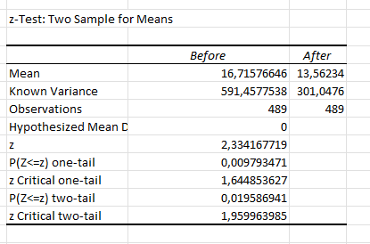

El valor que nos interesa es **P(Z<=z) two-tail**

Dicho valor nos indica que nos encontramos en el intervalo ( 0.00 - alpha ], donde, **alpha** = 1 - Intervalo de Confianza = 1 - 0.95 = **0.05**

Al ser z = *0.019586941* tenemos que: *0 = < z < alpha.* El *p-value* está en el intervalo [0.00,alpha)

Tras la obtención y análisis de estos datos podemos concluir que se ha aumentado el rendimiento y se ha reducido el tiempo medio de petición. Por lo tanto, la implementación de los índices en las entidades ha sido un éxito.

### Comparativa con el ordenador de un compañero

Este apartado consiste en comparar y analizar las diferencias entre el rendimiento obtenido desde dos máquinas distintas. En esta ocasión haré la comparativa con el ordenador de mi compañero de grupo cargalrod2.  
  
Para la comparativa he usado la versión sin índices.

**Ordenador personal**: Ryzen 7 3700U, 16GB RAM, 512 SSD

**Ordenador de Carlos**: Ryzen 7 4700U, 16GB RAM, 512 SSD

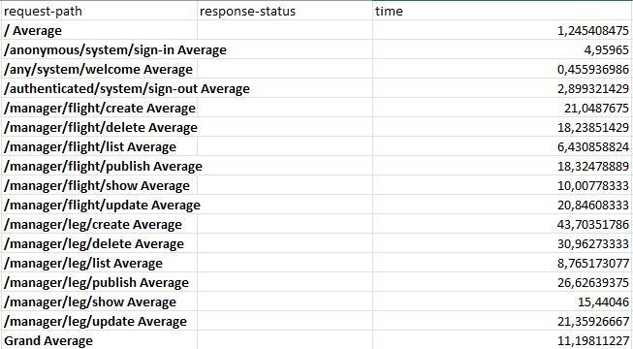

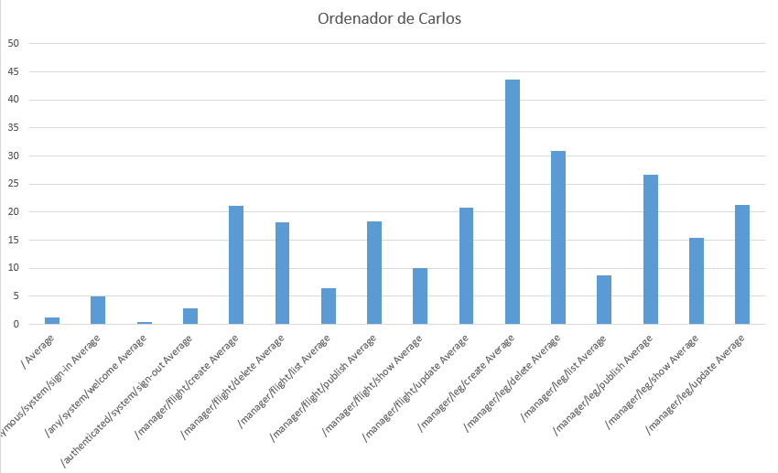

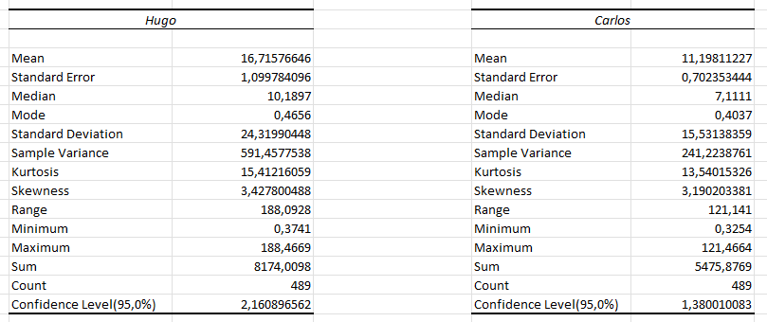

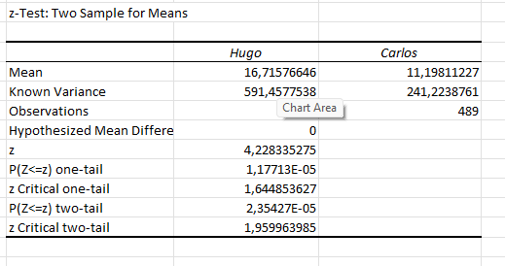

Tras analizar los datos podemos concluir que el ordenador de mi compañero Carlos tiene mucho mejor rendimiento para este tipo de trabajos. En la gráfica de barras podemos comprobar como, aunque baja en todos los tipos de peticiones, la que consume más tiempo sigue siendo */manager/create/leg* seguido de */manager/delete/leg*

El *p-value* obtenido es **0,0000235426787942306**, valor muy aproximado a 0 y perteneciente al rango [0.00, alpha), siendo alpha 0.05

Esto nos resalta el cambio tan grande de rendimiento entre una máquina y otra.

# Conclusiones

Tras realizar un exhaustivo conjunto de pruebas funcionales, de validación de campos y de hacking sobre todas las funcionalidades relacionadas con la entidad **Leg** y **Flight**, se ha verificado que el sistema se comporta conforme a los requisitos establecidos, tanto en escenarios válidos como ante intentos de acceso o manipulación no autorizada. Las pruebas han permitido identificar y corregir algunos errores y bugs importantes que podrían haber causado errores de funcionalidad y seguridad importantes

En cuanto al apartado de rendimiento, se ha conseguido aumentar el rendimiento de las consultas haciendo uso de índices y analizando los resultados obtenidos. También hemos podido comprobar que el rendimiento depende mucho del ordenador que se utilice.

# Bibliografía

* S02 - Performance testing (L04)
* Documento de anexos de la asignatura, “06- Anexes”